

МИКШЕР-УСИЛИТЕЛЬ

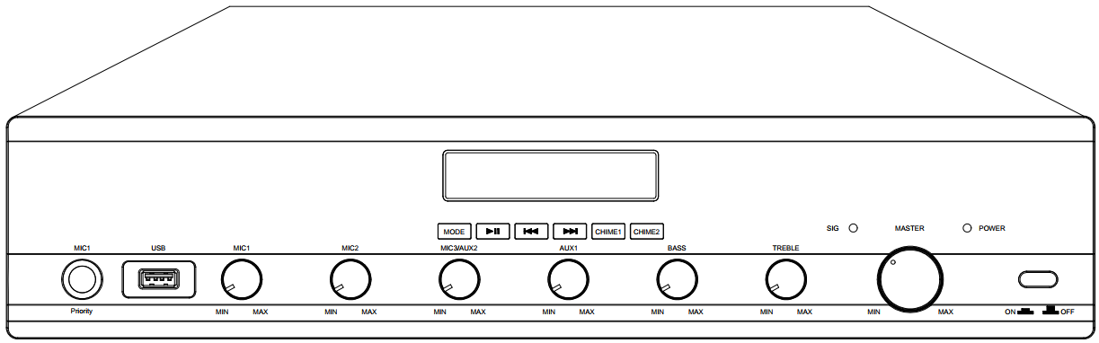

Модель LAMD160U, LAMD1120U, LAMD1250U,
LAMD1350U, LAMD1500U, LAMD1650U

РУКОВОДСТВО ПО ЭКСПЛУАТАЦИИ

ПРЕДУПРЕЖДЕНИЕ: ПРОЧТИТЕ ДАННЫЕ ИНСТРУКЦИИ, ПРЕЖДЕ ЧЕМ ИСПОЛЬЗОВАТЬ УСТРОЙСТВО
- Используйте только поставляемые в комплекте источник и шнур питания. Если Вы не знаете параметры питания в сети общего пользования, свяжитесь с дилером или местным поставщиком электроэнергии.
- Не отламывайте клемму заземления от шнура питания.
- Не пытайтесь поставить на предохранитель «жучка» или использовать предохранитель другого номинала.
- Не пытайтесь ремонтировать устройство самостоятельно, так как снятие крышек может подвергнуть Вас опасности электрошока и другим рискам.
- Позвольте квалифицированным специалистам заняться ремонтом.
Ремонт необходим в том случае, если устройство каким-либо образом было повреждено, например если был поврежден штепсель или шнур питания, в устройство попала жидкость или посторонние объекты, устройство было подвержено воздействию дождя или сырости, не функционирует нормально или было уронено.
- Не удаляйте средства безопасности с поляризованного штепселя или штепселя с заземлением. Поляризованный штепсель это штепсель, один из щупов которого шире другого (при питании от 110 вольт). Штепсель с заземлением оснащен двумя щупами и одним хвостовиком заземления. Широкий щуп и третий хвостовик сделаны для безопасности. Если поставляемый в комплекте штепсель не подходит к розетке питания, проконсультируйтесь с электриком по поводу замены розетки.
- Не пользуйтесь усилителем в сырых или влажных условиях.
- Шнур питания следует отключить от розетки, если Вы не пользуетесь устройством в течение долгого промежутка времени.
- Не наступайте на шнур и избегайте перегибов, особенно близко к штепселю и гнезду устройства.
- Когда приборный или сетевой штепсель используются для выключения устройства, включатель самого устройства останется в положении ВКЛЮЧЕНО.
Оглавление
ОБРАТИТЕ ВНИМАНИЕ 5
Источник питания/кабель питания 5
Размещение 5
Подключение 5
При возникновении неисправности 5
Во время эксплуатации 5
НЕ ОТКРЫВАТЬ 5
Прочие меры предосторожности 5
ОБЩАЯ ИНФОРМАЦИЯ 6
ОСОБЕННОСТИ 6
ВНЕШНИЙ ВИД 7
ПЕРЕДНЯЯ ПАНЕЛЬ 7
ЗАДНЯЯ ПАНЕЛЬ 9
ИНСТРУКЦИЯ ПО ЭКСПЛУАТАЦИИ 11
1. Режим микрофона 11
2. Режим Bluetooth 11
3. Режим USB 11
4. Режим AUX 11
5. Режим FM 11
ПУЛЬТ ДИСТАНЦИОННОГО УПРАВЛЕНИЯ 12
ТЕХНИЧЕСКИЕ ХАРАКТЕРИСТИКИ 13
УПАКОВОЧНЫЙ ЛИСТ 14
ГАРАНТИЙНЫЕ ОБЯЗАТЕЛЬСТВА 15

О Руководстве
Данное руководство пользователя становится доступным и вступает в силу после завершения разработки микшера-усилителя. Руководство пользователя включает введение в систему, инструкции по подключению системы, инструкции по использованию продукта двухканального профессионального цифрового усилителя, а также вопросы, требующие особого внимания. Пожалуйста, внимательно прочтите это Руководство пользователя перед подключением, установкой и использованием и работайте в соответствии с соответствующими инструкциями в Руководстве.

Этот символ на задней панели указывает на вопросы, требующие внимания, пожалуйста, используйте продукт в соответствии с соответствующими инструкциями.

Сохраните это руководство пользователя для дальнейшего использования.



ОБРАТИТЕ ВНИМАНИЕ
Пожалуйста, прочтите перед использованием продукта.

Предупреждение

Следующие требования безопасности должны строго соблюдаться, чтобы избежать возможных травм и нанесения ущерба оборудованию или имуществу, вам или другим людям, находящимся поблизости. Основные требования включают, помимо прочего, следующее:
Источник питания/кабель питания  • Отключайте устройство от источника питания, потянув за вилку, а не за шнур питания. Вытягивание шнура питания может привести к повреждению.  • Держите шнур питания вдали от источников тепла. Не перегибайте шнур питания и не кладите его в месте, где на него можно наступить или споткнуться об него.  • Устройство подключается к источнику питания через вилку, и при возникновении любой неисправности или опасности пользователь может отключить устройство от источника питания, вытащив вилку из розетки, поэтому необходимо, чтобы розетка питания была легко доступна.  • Устройство не полностью отключено от источника питания, когда оно выключено. В целях безопасности отключите устройство от розетки, если оно не используется пользователем.  Размещение  • Пожалуйста, отключите устройство от источника питания перед перемещением.  • Во избежание деформации панелей и повреждения внутренних компонентов, пожалуйста, НЕ размещайте устройство в местах с сильной запыленностью или сильной вибрацией, а также в местах с очень низкой или высокой температурой.  • Не допускайте попадания на данное устройство капель и брызг воды, не ставьте на устройство вазы с водой или другие подобные предметы.  Подключение  • Пожалуйста, отключите другое оборудование от источника питания, прежде чем оно будет подключено к этому продукту.  Перед включением или выключением устройства настройте громкость на минимальный уровень.    • Все клеммы на устройстве, отмеченные значком , находятся под напряжением, опасным для жизни, и должны быть подключены обученным персоналом. | При возникновении неисправности  • Немедленно отключите устройство от источника питания, если шнур питания изношен или поврежден, или если звук внезапно прерывается, или чувствуется какой-либо необычный запах или из устройства идет дым, а затем обратитесь к профессиональному персоналу для проверки и ремонта устройства.  Во время эксплуатации  • Пожалуйста, НЕ вставляйте пальцы в отверстия устройства.  • Не допускайте попадания посторонних предметов (бумаги, пластика, металла и т.д.) в любые щели или отверстия устройства. Если это произошло, немедленно отключите источник питания.  • НЕ ложитесь на устройство и НЕ кладите какие-либо тяжелые предметы, НЕ нажимайте кнопки, переключатели или коннекторы с чрезмерным усилием.  НЕ ОТКРЫВАТЬ  • НЕ снимайте крышку оборудования, иначе вы можете получить удар электрическим током.  • НЕ пытайтесь удалить какие-либо внутренние компоненты из устройства или каким-либо образом модифицировать оборудование. В случае каких-либо отклонений от нормы немедленно прекратите использование устройства и обратитесь к профессиональному персоналу для проверки и ремонта.  Прочие меры предосторожности  • Наша компания не несет ответственности за потерю данных или повреждение в результате неправильного использования несанкционированных модификаций устройства.  • Изображения и экранные изображения в данном руководстве предназначены только для описания и могут отличаться от изображений на экране при реальной работе. Вид экрана зависит от продукта.

ОБЩАЯ ИНФОРМАЦИЯ
Спасибо за то, что вы приобрели комбинированный микшер-усилитель LAudio. Поздравляем вас с этим выбором! Вся наша продукция проходит строгую проверку перед отправкой с завода. Наши продукты широко используются в таких местах, как школы, спортзалы, квадратные залы, парки, автостоянки, железнодорожные вокзалы, аэропорты, коттеджные поселки, торговые центры и т.д. Оборудование LAudio станет вашим идеальным выбором для системы громкой связи.
Для более удобной установки, ввода в эксплуатацию и использования продукта внимательно прочтите это руководство перед установкой.

ОСОБЕННОСТИ
- Интуитивно понятный интерфейс с сегментным дисплеем, удобным для пользователей.
- Встроенные режимы Bluetooth, FM и USB.
- 3 микрофонных входа, 1 вход EMC, 2 входа AUX, 1 выход AUX.
- Поддерживает выход постоянного напряжения 100В и 70В и выход с постоянным сопротивлением 4Ω～16Ω.
- Может дистанционно управляться при помощи инфракрасного пульта ДУ.
- Функция приоритета с приоритетом MUTE> EMC = Alarm = Chime> MIC1> Others (когда есть сигнал тревоги, звуковой сигнал не выводится).
- Регулятор громкости системы, независимый регулятор громкости MIC и AUX, а также регуляторы высоких и низких частот.
- С функцией триггера короткого замыкания СИРЕНЫ, которой можно управлять дистанционно с этой машины или с других устройств, с независимым выходом сигнала тревоги.
- С функцией триггера короткого замыкания MUTE, которой можно управлять дистанционно с помощью данного устройства или с помощью других устройств.
- 1 вход EMC IN, который можно использовать для ввода сигналов тревоги от других устройств в этот аппарат.
- Функция сохранения памяти при отключении питания.

ВНЕШНИЙ ВИД

ПЕРЕДНЯЯ ПАНЕЛЬ
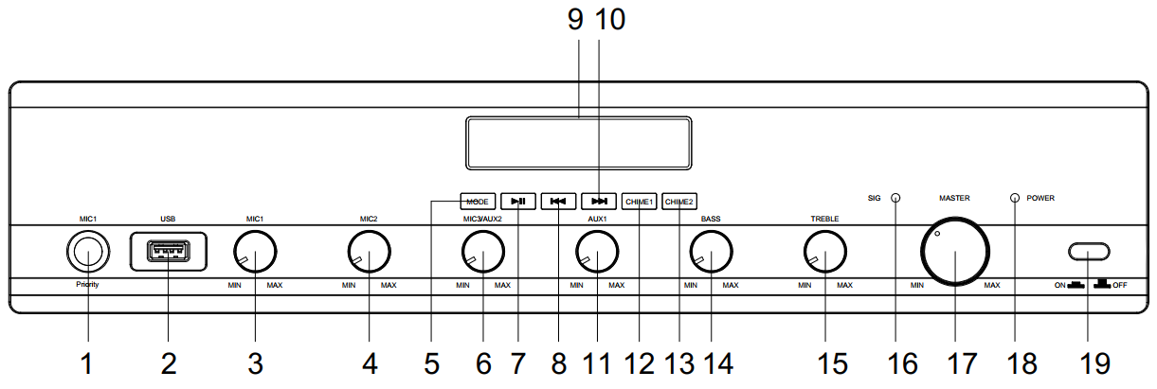

- MIC1 input jack
Разъем подключения микрофона.
- USB port
Вставьте USB, чтобы предоставить программы для встроенного плеера MP3
- MIC1 volume control
Регулятор громкости микрофона 1. Вращайте по часовой стрелке, чтобы увеличить громкость микрофона, против часовой – чтобы уменьшить.
- MIC2 volume control
Регулятор громкости микрофона 2. Вращайте по часовой стрелке, чтобы увеличить громкость микрофона, против часовой – чтобы уменьшить.
- Mode Button
Позволяет переключаться в режим линейного входа (AUX), режим USB (USB), режим Bluetooth (BLUE) и режим FM (FM).
- Play/Pause Button
В режиме USB и Bluetooth нажмите эту кнопку, чтобы включить воспроизведение/ поставить на паузу.
В режиме FM нажмите эту кнопку для автоматического поиска радио.
- MIC3/AUX1 Volume Control
Регулятор громкости микрофона 3/входа AUX1. Вращайте по часовой стрелке, чтобы увеличить громкость микрофона, против часовой – чтобы уменьшить.
- Previous Song / (Previous Radio in FM
В режиме USB и Bluetooth нажмите эту кнопку, чтобы переключиться на предыдущую песню.
В режиме FM нажмите эту кнопку, чтобы переключиться на предыдущее радио.
В режиме FM/Bluetooth/USB нажмите и удерживайте эту кнопку, чтобы уменьшить громкость.
- Экран дисплея
- Next Song / (Next Radio in FM
В режиме USB и Bluetooth нажмите эту кнопку, чтобы переключиться на следующую песню.
В режиме FM нажмите эту кнопку, чтобы переключиться на следующее радио.
В режиме FM/Bluetooth/USB нажмите и удерживайте эту кнопку, чтобы увеличить громкость.
- AUX2 Volume Control
Регулятор громкости входа AUX2. Вращайте по часовой стрелке, чтобы увеличить громкость микрофона, против часовой – чтобы уменьшить.
- Chime 1 Button
- Chime 2 Button
- BASS Volume Control
Регулятор низких частот. Примите центральное положение в качестве ориентира, поверните регулятор против часовой стрелки, чтобы уменьшить басы, поверните по часовой стрелке, чтобы увеличить.
- TREBLE Volume Control
Регулятор высоких частот. Примите центральное положение в качестве ориентира, поверните регулятор против часовой стрелки, чтобы уменьшить высокие частоты, и по часовой стрелке, чтобы увеличить.
- LEVEL LED
Индикатор уровня выхода аудио
- Master Volume Control
Общий регулятор громкости. Отрегулируйте уровень всех сигналов (кроме EMC IN на задней панели), поверните по часовой стрелке, чтобы увеличить громкость, и против часовой стрелки, чтобы уменьшить громкость.
- Индикатор питания
Индикатор загорается, когда усилитель включен.
- Power switch
Выключатель питания усилителя. Нажмите "ON" чтобы включить, и "OFF" чтобы выключить усилитель.

ЗАДНЯЯ ПАНЕЛЬ
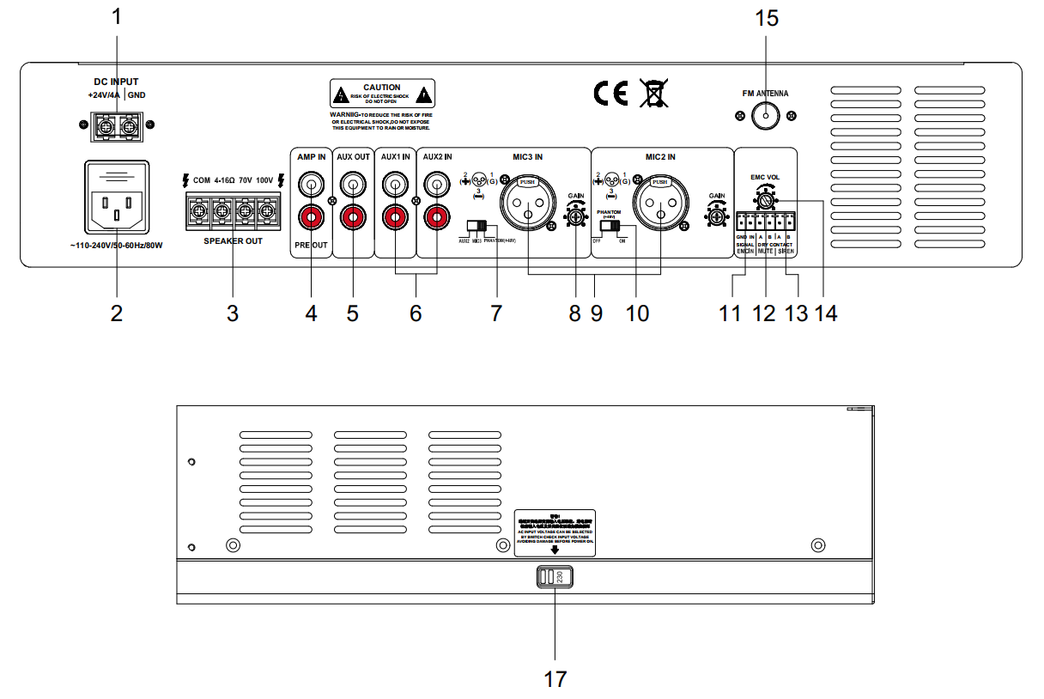

Задняя панель LAMD160U, LAMD1120U, LAMD1250U

Боковая панель LAMD1250U
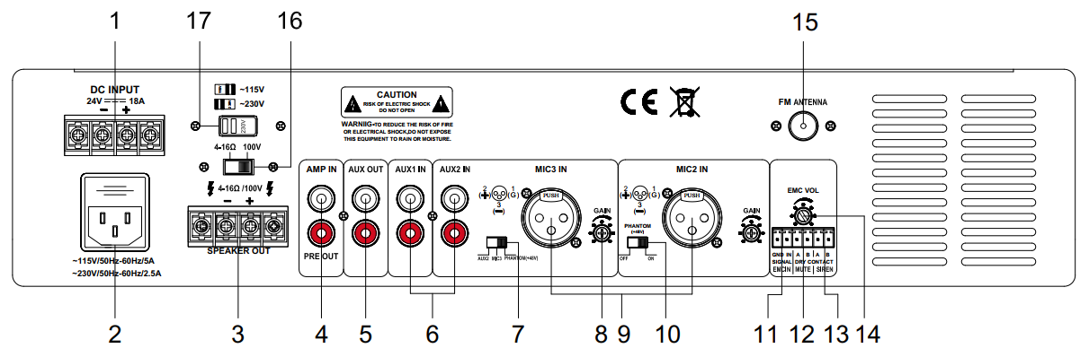

Задняя панель LAMD1350U, LAMD1500U, LAMD1650U

- Разъем DC+24V Power IN (EMC Power IN, только для выхода 60W)
- Разъем Power IN AC110-240V
Подключите шнур питания к этому интерфейсу. Вставьте вилку в устройство, а затем подключите шнур к электросети.
- Выход с постоянным сопротивлением и постоянным напряжением
Вывод на динамики постоянного сопротивления или постоянного напряжения.
- Расширенный интерфейс предусилителя
- Выход AUX OUT
- Входы AUX1 IN и AUX2 IN
- Переключатель выбора источника звука
(AUX2-MIC3. Примечание: пожалуйста, уменьшите громкость или выключите устройство перед использованием переключателя.)
AUX2 и MIC3/48V. Переключатель фантомного напряжения. Вы можете перемещать переключатель влево и вправо, чтобы выбрать.
- Регулятор усиления микрофона
- Вход балансных микрофонов MIC2 и MIC3
- Переключатель фантомного питания
- Триггер EMC IN
- Триггер MUTE Short Circuit
- Триггер SIREN Short Circuit
- Регулятор усиления Alarm
- Антенна AM/FM.
Подключите антенну AM/FM, для приема радиостанций.
- Переключатель постоянного сопротивления и постоянного напряжения (может переключаться на 4-16 Ω или 100В, только для DMA350U, DMA500U и DMA650U)
Выберите выходную шестерню с помощью переключателя. Пожалуйста, проверьте выходной режим и переключите механизм перед включением, чтобы избежать повреждения модуля.
- Переключатель питания переменного тока (может переключать напряжение, только для DMA250U, DMA350U, DMA500U и DMA650U)
Выберите входное напряжение переменного тока с помощью переключателя. Пожалуйста, проверьте входное напряжение и переключите механизм перед включением, чтобы избежать повреждения модуля.

ИНСТРУКЦИЯ ПО ЭКСПЛУАТАЦИИ

1. Режим микрофона
В любом режиме, когда идет трансляция через микрофон, система обнаружит голос с микрофона и отключит другие источники; устройство вернется к исходному состоянию воспроизведения, когда микрофон не будет получать сигнала.

2. Режим Bluetooth
Нажмите кнопку MODE, чтобы на цифровом экране отобразилось «BLUE». Слово «BLUE» будет мигать до тех пор, пока сопряжение не будет выполнено успешно. Включите Bluetooth мобильного телефона или других источников звука для поиска устройства Bluetooth «MIXER AMP BLUETOOTH» для сопряжения и воспроизведения источника звука с расстоянием беспроводной передачи ≈10 м.

3. Режим USB
Когда USB вставлен, устройство автоматически переходит в режим USB (Plug and play).

4. Режим AUX
Нажмите кнопку MODE, чтобы на цифровом экране отобразилось «AUX», и войдите в режим AUX.

5. Режим FM
Пожалуйста, обратитесь к пунктам 6, 8 и 10 раздела «Передняя панель» для получения более подробной информации.
Нажмите кнопку MODE для входа в режим FM, на цифровом экране отобразится радиостанция FM; а затем начнется воспроизведение радиопрограммы.
1) Поиск радиостанций: сначала выполните поиск радиостанций перед воспроизведением радиопрограммы. У этого устройства есть два метода поиска радиостанций.
а. Используйте кнопку выбора песни «» или «» на пульте дистанционного управления для поиска радиостанций. Нажмите и удерживайте эту кнопку для автоматического поиска станций, и он автоматически остановится после поиска; каналы, найденные этим методом, не будут сохраняться по номеру; но если устройство выключено и перезапущено, вы все равно можете автоматически прослушивать программу канала, который воспроизводился до сбоя питания.
б. Используйте кнопку «» на панели усилителя или пульте дистанционного управления для автоматического поиска от диапазона низких частот к диапазону высоких частот. Найденные радиостанции будут сохраняться под номерами памяти, начиная с 1 по порядку, что удобно для прямого вызова радиостанций в будущем.
2) Вызов радиостанций: используйте метод автоматического поиска для поиска сохраненного канала радиостанции, а также прямой вызов и воспроизведение. Используйте кнопку «» или «» на передней панели устройства, чтобы выбрать номер хранилища, чтобы вызвать станцию для воспроизведения, или используйте цифровые клавиши «0-9» на пульте дистанционного управления, чтобы выбрать номер хранилища, чтобы вызвать станцию для воспроизведения.

ПУЛЬТ ДИСТАНЦИОННОГО УПРАВЛЕНИЯ
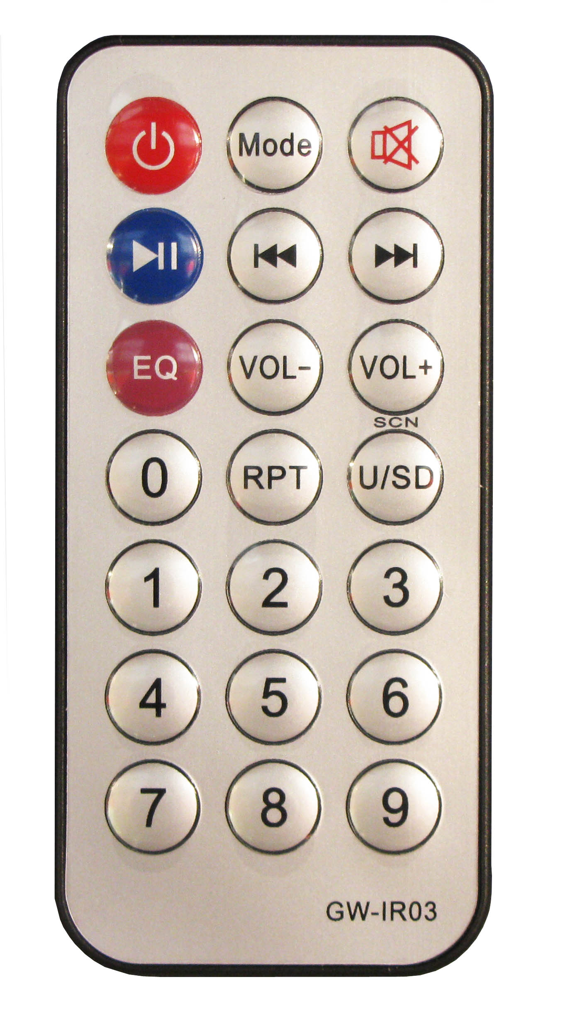
1. Переключение режима MP3/TUNER/BT
1
2
4
7
8
10
3
5
6
9
11
12
2. Mode: Кнопка переключения источника звука AUX, TUNER, BT и MP3.
3. Mute: кнопка отключения звука MP3/TUNER/BT. Нажмите эту кнопку один раз, и содержимое, отображаемое на светодиодном индикаторе, будет мигать после отключения звука воспроизводимой программы; снова нажмите эту кнопку, чтобы отменить отключение звука.
4. В режиме MP3/BT: воспроизведение/пауза. В режиме TUNER: кнопка вызова канала из памяти тюнера: нажмите эту кнопку несколько раз, чтобы последовательно выбрать канал, сохраненный в памяти тюнера.
5. В режиме MP3/BT: предыдущая песня. В режиме TUNER: предыдущий канал.
6. В режиме MP3: следующая песня. В режиме TUNER: следующий канал.
7. Эквалайзер: в режиме MP3 переключает встроенные настройки эквалайзера – Class/Jazz/Rock/Bass/Pop.
8. VOL-: кнопка уменьшения громкости MP3/TUNER/BT.
9. VOL +: кнопка увеличения громкости MP3/TUNER/BT.
10. Цифровые клавиши: выберите серийный номер воспроизведения MP3 или сохраните найденные радиопрограммы по номеру. Нажмите эту кнопку, чтобы вызвать сохраненную радиостанцию.
11. U/SD: в режиме MP3 переключайтесь между USB и SD-картой для воспроизведения.
12. RPT: выбор режима повторения MP3 – повтор одной песни или повтор всех песен.

ТЕХНИЧЕСКИЕ ХАРАКТЕРИСТИКИ

Модель  Параметр |  |  |  | LAMD160U | LAMD1120U | LAMD1250U
Номинальная мощность: | AC110-240V |  |  | 60Вт | 120Вт | 250Вт
Номинальная мощность: | DC24V |  |  | 60В
Чувствительность входа: |  |  | MIC1: | 10mV ±1mv
 |  |  | MIC2: | 10mV ±1mv
 |  |  | AUX1: | 350mV±50mv
 |  |  | AUX2: | 350mV±50mv
 |  |  | EMC: | 350mV±50mv
Частотный диапазон: |  |  | MIC: | 120Гц-12кГц (±3дБ)
 |  |  | AUX: | 80Гц-15кГц (±3дБ)
Коэффициент нелинейных искажений, THD: |  |  |  | <1%
Тембр |  | НЧ: |  | 10дБ (±2)
 |  | ВЧ: |  | 10дБ (±2)
Выходное напряжение порта |  |  |  | 4-16Ω, 70В, 100В (выход с постоянным напряжением)
Питание: |  |  |  | переменный ток 110-240В/50-60Гц |  | 110-120В или 200-240/50-60Гц
Габариты устройства: |  |  |  | 430×330×88 мм
Габариты упаковки: |  |  |  | 500×500×165 мм
Вес нетто: |  |  |  | 4,8кг | 5,6кг | 6,8кг
Вес брутто: |  |  |  | 6,3кг | 7,1кг | 8,3кг

Модель  Параметр |  |  |  | LAMD1350U | LAMD1500U | LAMD1650U
Номинальная мощность: | AC110-240V |  |  | 350Вт | 500Вт | 650Вт
Номинальная мощность: | DC24V |  |  | 175Вт | 250Вт | 325Вт
Чувствительность входа: |  |  | MIC1: | 10mV ±1mv
 |  |  | MIC2: | 10mV ±1mv
 |  |  | AUX1: | 350mV±50mv
 |  |  | AUX2: | 350mV±50mv
 |  |  | EMC: | 350mV±50mv
Частотный диапазон: |  |  | MIC: | 120Гц-12кГц (±3дБ)
 |  |  | AUX: | 80Гц-15кГц (±3дБ)
Коэффициент нелинейных искажений, THD: |  |  |  | <1%
Тембр |  | НЧ: |  | 10дБ (±2)
 |  | ВЧ: |  | 10дБ (±2)
Выходное напряжение порта |  |  |  | 4-16Ω, 100В (выход с постоянным напряжением)
Питание: |  |  |  | переменный ток 115 или 230В/50-60Гц
Габариты устройства: |  |  |  | 430×380×88 мм
Габариты упаковки: |  |  |  | 550×500×165 мм
Вес нетто: |  |  |  | 6,1кг | 6,3кг | 7кг
Вес брутто: |  |  |  | 7,6кг | 7,8кг | 8,5кг

УПАКОВОЧНЫЙ ЛИСТ

№ | Наименование | Количество
1 | Микшер-усилитель | 1 шт
2 | Пульт ДУ | 1 шт
3 | Сертификат | 1 шт
4 | Гарантийная карта | 1 копия
5 | Руководство по эксплуатации | 1 копия
6 | Кабель питания | 1 копия
7 | 6P зеленый штекер с замком | 1 шт
8 | 2-контактный разъем RCA SC Cap | 1 шт
9 | Антенна FM/AM | 1 шт
10 | Ручка | 2 шт
11 | Пластиковая шайба | 4 шт
12 | Винт с потайной головкой и крестообразным шлицем, черный/3×8 | 4 шт
13 | Винт с потайной головкой и крестообразным шлицем, черный/5×19 | 4 шт

ГАРАНТИЙНЫЕ ОБЯЗАТЕЛЬСТВА

Оборудование отвечает утвержденным образцам и требованиям стандартов: Декларация соответствия ТР ТС 020/2011 «Электромагнитная совместимость технических средств» и ТР ТС 004/2011 «О безопасности низковольтного оборудования», Директивы 2006/95/ЕС, 2004/108/ЕС. Маркирование устройства: модели, торговой марки, знаком соответствия ТР ТС производится на потребительской упаковке. Гарантийные обязательства отвечают Закону РФ «О защите прав потребителей». В соответствии с «Постановлением Правительства от 19 января 1998 года №55» музыкальные инструменты относятся к технически сложным товарам бытового назначения и попадают в «Перечень не продовольственных товаров надлежащего качества, не подлежащих возврату или обмену на аналогичный товар других размера, формы, габарита, фасона, расцветки или комплектации».
Гарантийный срок – 12 месяцев со дня продажи усилителя магазином при условии соблюдения покупателем правил эксплуатации и условий хранения. Без правильно оформленного гарантийного талона или при наличии исправления в нем, претензии по качеству не принимаются. При утере талон не восстанавливается. В случае выявления дефектов производственного характера владелец имеет право на бесплатный ремонт или замену инструмента на протяжении гарантийного срока при соблюдении следующих условий: ремонт производится только уполномоченными сервисными мастерскими по заключению экспертизы что поломка или неисправность относится к разряду гарантийных; гарантия не распространяется на изделия, поврежденные в результате неправильной эксплуатации, несоблюдении условий хранения, небрежного обращения, неправильной регулировки и настройки, попадания жидкости и химических веществ; на изделия с механическими повреждениями; если в течение гарантийного срока какая-либо часть или части инструмента будут заменены нестандартными, не рекомендованными или самодельными, а также если изделие подвергалось ремонту или модернизации лицом или организацией на то неуполномоченными, гарантия может быть полностью или частично прервана без дополнительного извещения.
Гарантия не распространяется на расходные материалы, такие как:
- Лампы
- Кабели
- Динамики
Внимание! Гарантия не распространяется на:
- неисправности, вызванные несоблюдением требований, указанных в Руководстве пользователя;
- неисправности, вызванные попаданием в устройство посторонних предметов или жидкостей
- механические повреждения, произошедшие по вине покупателя.
Претензии к качеству инструмента без наличия паспорта и чека не принимаются.

Наименование (модель) | Микшер-усилитель комбинированный
Заводской серийный номер
Производитель | Guangzhou DSPPA Audio Co., Ltd.  No.1 Xiahelu, Jianggao Town, Baiyun District, Guangzhou, China
Страна происхождения | Китай
Торговая марка | LAudio
Маркировка модели | LAMD160U  LAMD1120U  LAMD1250U  LAMD1350U  LAMD1500U  LAMD1650U | 
Импортер в Российскую Федерацию: | ООО «Лютнер СПб» 195027, г. Санкт-Петербург,  пр-кт. Металлистов, дом 7, литер А, офис 405  Почтовый адрес: 191124, Санкт-Петербург, а/я 15,  тел. (812) 611-00-97  www.lutner.ru
Дата выпуска (месяц, год)
Дата продажи
Подпись продавца
Штамп продавца
Исправность устройства проверена в присутствии покупателя. С правилами эксплуатации ознакомлен (а), претензий по внешнему виду и качеству инструмента не имею:
__________________________________________________
(подпись покупателя)

